2017年吉林省长春市中考数学试卷
一、选择题：本大题共8个小题，每小题3分，共24分.在每小题给出的四个选项中，只有一项是符合题目要求的.
1．（3分）3的相反数是（ ）
A．﹣3 B．﹣$\frac{1}{3}$ C．$\frac{1}{3}$ D．3
2．（3分）据统计，2016年长春市接待旅游人数约67000000人次，67000000这个数用科学记数法表示为（ ）
A．67×10⁶ B．6.7×10⁵ C．6.7×10⁷ D．6.7×10⁸
3．（3分）下列图形中，可以是正方体表面展开图的是（ ）
A．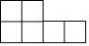 B．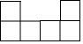 C．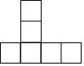 D．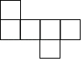
4．（3分）不等式组$\left\{\begin{aligned}&x-1≤0 \\ &2x-5＜1\end{aligned}\right.$的解集为（ ）
A．x＜﹣2 B．x≤﹣1 C．x≤1 D．x＜3
5．（3分）如图，在△ABC中，点D在AB上，点E在AC上，DE∥BC．若∠A=62°，∠AED=54°，则∠B的大小为（ ）
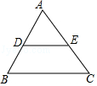
A．54° B．62° C．64° D．74°
6．（3分）如图，将边长为3a的正方形沿虚线剪成两块正方形和两块长方形．若拿掉边长2b的小正方形后，再将剩下的三块拼成一块矩形，则这块矩形较长的边长为（ ）
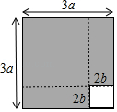
A．3a+2b B．3a+4b C．6a+2b D．6a+4b
7．（3分）如图，点A，B，C在⊙O上，∠ABC=29°，过点C作⊙O的切线交OA的延长线于点D，则∠D的大小为（ ）
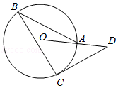
A．29° B．32° C．42° D．58°
8．（3分）如图，在平面直角坐标系中，平行四边形OABC的顶点A的坐标为（﹣4，0），顶点B在第二象限，∠BAO=60°，BC交y轴于点D，DB：DC=3：1．若函数y=$\frac{k}{x}$（k＞0，x＞0）的图象经过点C，则k的值为（ ）
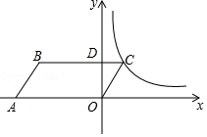
A．$\frac{\sqrt{3}}{3}$ B．$\frac{\sqrt{3}}{2}$ C．$\frac{2\sqrt{3}}{3}$ D．$\sqrt{3}$

二、填空题（每题3分，满分18分，将答案填在答题纸上）
9．（3分）计算：$\sqrt{2}$×$\sqrt{3}$= ．
10．（3分）若关于x的一元二次方程x²+4x+a=0有两个相等的实数根，则a的值是 ．
11．（3分）如图，直线a∥b∥c，直线l₁，l₂与这三条平行线分别交于点A，B，C和点D，E，F．若AB：BC=1：2，DE=3，则EF的长为 ．
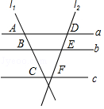
12．（3分）如图，则△ABC中，∠BAC=100°，AB=AC=4，以点B为圆心，BA长为半径作圆弧，交BC于点D，则$\hat{AD}$的长为 ．（结果保留π）
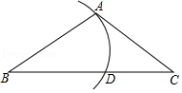
13．（3分）如图①，这个图案是我国汉代的赵爽在注解《周髀算经》时给出的，人们称它为“赵爽弦图”．此图案的示意图如图②，其中四边形ABCD和四边形EFGH都是正方形，△ABF、△BCG、△CDH、△DAE是四个全等的直角三角形．若EF=2，DE=8，则AB的长为 ．
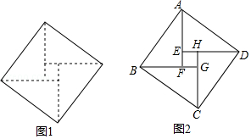
14．（3分）如图，在平面直角坐标系中，△ABC的顶点A在第一象限，点B，C的坐标为（2，1），（6，1），∠BAC=90°，AB=AC，直线AB交x轴于点P．若△ABC与△A'B'C'关于点P成中心对称，则点A'的坐标为 ．
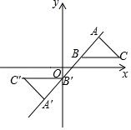

三、解答题（本大题共10小题，共78分.解答应写出文字说明、证明过程或演算步骤.）
15．（6分）先化简，再求值：3a（a²+2a+1）﹣2（a+1）²，其中a=2．

16．（6分）一个不透明的口袋中有一个小球，上面分别标有字母a，b，c，每个小球除字母不同外其余均相同，小园同学从口袋中随机摸出一个小球，记下字母后放回且搅匀，再从可口袋中随机摸出一个小球记下字母．用画树状图（或列表）的方法，求小园同学两次摸出的小球上的字母相同的概率．

17．（6分）如图，某商店营业大厅自动扶梯AB的倾斜角为31°，AB的长为12米，求大厅的距离AC的长．（结果精确到0.1米）（参考数据：sin31°=0.515，cos31°=0.857，tan31°=0.60）
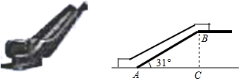

18．（7分）某校为了丰富学生的课外体育活动，购买了排球和跳绳．已知排球的单价是跳绳的单价的3倍，购买跳绳共花费750元，购买排球共花费900元，购买跳绳的数量比购买排球的数量多30个，求跳绳的单价．

19．（7分）如图，在菱形ABCD中，∠A=110°，点E是菱形ABCD内一点，连结CE绕点C顺时针旋转110°，得到线段CF，连结BE，DF，若∠E=86°，求∠F的度数．
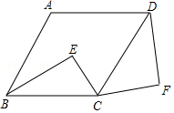

20．（7分）某校八年级学生会为了解本年级600名学生的睡眠情况，将同学们某天的睡眠时长t（小时）分为A，B，C，D，E（A：9≤t≤24；B：8≤t＜9；C：7≤t＜8；D：6≤t＜7；E：0≤t＜6）五个选项，进行了一次问卷调查，随机抽取n名同学的调查问卷并进行了整理，绘制成如下条形统计图，根据统计图提供的信息解答下列问题：
（1）求n的值；
（2）根据统计结果，估计该年级600名学生中睡眠时长不足7小时的人数．
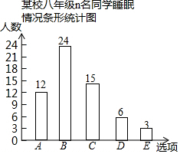

21．（8分）甲、乙两车间同时开始加工一批服装．从幵始加工到加工完这批服装甲车间工作了9小时，乙车间在中途停工一段时间维修设备，然后按停工前的工作效率继续加工，直到与甲车间同时完成这批服装的加工任务为止．设甲、乙两车间各自加工服装的数量为y（件）．甲车间加工的时间为x（时），y与x之间的函数图象如图所示．
（1）甲车间每小时加工服装件数为 件；这批服装的总件数为 件．
（2）求乙车间维修设备后，乙车间加工服装数量y与x之间的函数关系式；
（3）求甲、乙两车间共同加工完1000件服装时甲车间所用的时间．
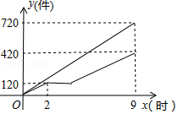

22．（9分）【再现】如图①，在△ABC中，点D，E分别是AB，AC的中点，可以得到：DE∥BC，且DE=$\frac{1}{2}$BC．（不需要证明）
【探究】如图②，在四边形ABCD中，点E，F，G，H分别是AB，BC，CD，DA的中点，判断四边形EFGH的形状，并加以证明．
【应用】在（1）【探究】的条件下，四边形ABCD中，满足什么条件时，四边形EFGH是菱形？你添加的条件是： ．（只添加一个条件）
（2）如图③，在四边形ABCD中，点E，F，G，H分别是AB，BC，CD，DA的中点，对角线AC，BD相交于点O．若AO=OC，四边形ABCD面积为5，则阴影部分图形的面积和为 ．
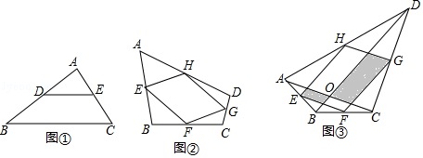

23．（10分）如图①，在Rt△ABC中，∠C=90°，AB=10，BC=6，点P从点A出发，沿折线AB﹣BC向终点C运动，在AB上以每秒5个单位长度的速度运动，在BC上以每秒3个单位长度的速度运动，点Q从点C出发，沿CA方向以每秒$\frac{4}{3}$个单位长度的速度运动，P，Q两点同时出发，当点P停止时，点Q也随之停止．设点P运动的时间为t秒．
（1）求线段AQ的长；（用含t的代数式表示）
（2）连结PQ，当PQ与△ABC的一边平行时，求t的值；
（3）如图②，过点P作PE⊥AC于点E，以PE，EQ为邻边作矩形PEQF，点D为AC的中点，连结DF．设矩形PEQF与△ABC重叠部分图形的面积为S．①当点Q在线段CD上运动时，求S与t之间的函数关系式；②直接写出DF将矩形PEQF分成两部分的面积比为1：2时t的值．
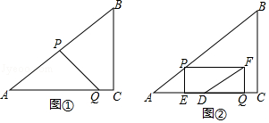

24．（12分）定义：对于给定的两个函数，任取自变量x的一个值，当x＜0时，它们对应的函数值互为相反数；当x≥0时，它们对应的函数值相等，我们称这样的两个函数互为相关函数．例如：一次函数y=x﹣1，它们的相关函数为y=$\left\{\begin{aligned}&-x+1(x＜0) \\ &x-1(x≥0)\end{aligned}\right.$．
（1）已知点A（﹣5，8）在一次函数y=ax﹣3的相关函数的图象上，求a的值；
（2）已知二次函数y=﹣x²+4x﹣$\frac{1}{2}$．①当点B（m，$\frac{3}{2}$）在这个函数的相关函数的图象上时，求m的值；
②当﹣3≤x≤3时，求函数y=﹣x²+4x﹣$\frac{1}{2}$的相关函数的最大值和最小值；
（3）在平面直角坐标系中，点M，N的坐标分别为（﹣$\frac{1}{2}$，1），（$\frac{9}{2}$，1}），连结MN．直接写出线段MN与二次函数y=﹣x²+4x+n的相关函数的图象有两个公共点时n的取值范围．

2017年吉林省长春市中考数学试卷
参考答案与试题解析

一、选择题：本大题共8个小题，每小题3分，共24分.在每小题给出的四个选项中，只有一项是符合题目要求的.
1．（3分）（2017•长春）3的相反数是（ ）
A．﹣3 B．﹣$\frac{1}{3}$ C．$\frac{1}{3}$ D．3
【考点】14：相反数．
【分析】根据相反数的定义即可求出3的相反数．
【解答】解：3的相反数是﹣3
故选A．
【点评】相反数的定义是：如果两个数只有符号不同，我们称其中一个数为另一个数的相反数，特别地，0的相反数还是0．

2．（3分）（2017•长春）据统计，2016年长春市接待旅游人数约67000000人次，67000000这个数用科学记数法表示为（ ）
A．67×10⁶ B．6.7×10⁵ C．6.7×10⁷ D．6.7×10⁸
【考点】1I：科学记数法—表示较大的数．
【分析】科学记数法的表示形式为a×10^{n}的形式，其中1≤|a|＜10，n为整数．确定n的值时，要看把原数变成a时，小数点移动了多少位，n的绝对值与小数点移动的位数相同．当原数绝对值＞1时，n是正数；当原数的绝对值＜1时，n是负数．
【解答】解：67000000这个数用科学记数法表示为6.7×10⁷．
故选：C．
【点评】此题考查科学记数法的表示方法．科学记数法的表示形式为a×10^{n}的形式，其中1≤|a|＜10，n为整数，表示时关键要正确确定a的值以及n的值．

3．（3分）（2017•长春）下列图形中，可以是正方体表面展开图的是（ ）
A．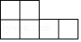 B．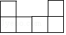 C．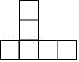 D．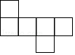
【考点】I6：几何体的展开图．
【分析】观察选项中的图形，确定出作为正方体表面展开图的即可．
【解答】解：下列图形中，可以是正方体表面展开图的是，
故选D
【点评】此题考查了几何体的展开图，熟练掌握正方体的侧面展开图是解题关键．

4．（3分）（2017•长春）不等式组$\left\{\begin{aligned}&x-1≤0 \\ &2x-5＜1\end{aligned}\right.$的解集为（ ）
A．x＜﹣2 B．x≤﹣1 C．x≤1 D．x＜3
【考点】CB：解一元一次不等式组．
【分析】先求出每个不等式的解集，再求出不等式组的公共部分即可．
【解答】解：$\left\{\begin{aligned}&x-1≤0① \\ &2x-5＜1②\end{aligned}\right.$
解不等式①得：x≤1，
解不等式②得：x＜3，
∴不等式组的解集为x≤1，
故选C．
【点评】本题考查了解一元一次不等式组的应用，能根据不等式的解集找出不等式组的解集是解此题的关键．

5．（3分）（2017•长春）如图，在△ABC中，点D在AB上，点E在AC上，DE∥BC．若∠A=62°，∠AED=54°，则∠B的大小为（ ）
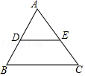
A．54° B．62° C．64° D．74°
【考点】K7：三角形内角和定理；JA：平行线的性质．
【分析】根据平行线的性质得到∠C=∠AED=54°，根据三角形的内角和即可得到结论．
【解答】解：∵DE∥BC，
∴∠C=∠AED=54°，
∵∠A=62°，
∴∠B=180°﹣∠A﹣∠C=64°，
故选C．
【点评】本题考查了平行线的性质，三角形的内角和，熟练掌握三角形的内角和是解题的关键．

6．（3分）（2017•长春）如图，将边长为3a的正方形沿虚线剪成两块正方形和两块长方形．若拿掉边长2b的小正方形后，再将剩下的三块拼成一块矩形，则这块矩形较长的边长为（ ）
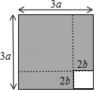
A．3a+2b B．3a+4b C．6a+2b D．6a+4b
【考点】4D：完全平方公式的几何背景．
【分析】观察图形可知，这块矩形较长的长=边长为3a的正方形的边长﹣边长2b的小正方形的边长+边长2b的小正方形的边长的2倍，依此计算即可求解．
【解答】解：依题意有
3a﹣2b+2b×2
=3a﹣2b+4b
=3a+2b．
故这块矩形较长的边长为3a+2b．
故选：A．
【点评】考查了列代数式，关键是得到这块矩形较长的长与两个正方形边长的关系．

7．（3分）（2017•长春）如图，点A，B，C在⊙O上，∠ABC=29°，过点C作⊙O的切线交OA的延长线于点D，则∠D的大小为（ ）
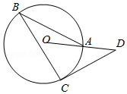
A．29° B．32° C．42° D．58°
【考点】MC：切线的性质．
【分析】作直径B′C，交⊙O于B′，连接AB′，则∠AB′C=∠ABC=29°，由等腰三角形的性质和三角形的外角的性质可求得∠DOC=54°，接下来，由切线的性质可证明∠OCD=90°，最后在Rt△OCD中根据两锐角互余可求得∠D的度数．
【解答】解：作直径B′C，交⊙O于B′，连接AB′，则∠AB′C=∠ABC=29°，
∵OA=OB′，
∴∠AB′C=∠OAB=29°．
∴∠DOC=∠AB′C+∠OAB=58°．
∵CD是⊙的切线，
∴∠OCD=90°．
∴∠D=90°﹣58°=32°．
故选B．
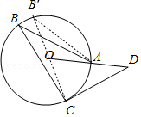
【点评】本题主要考查的是切线的性质、等腰三角形的性质、三角形的外角的性质、三角形的内角和定理，求得∠ABC=∠OAB=29°是解题的关键．

8．（3分）（2017•长春）如图，在平面直角坐标系中，平行四边形OABC的顶点A的坐标为（﹣4，0），顶点B在第二象限，∠BAO=60°，BC交y轴于点D，DB：DC=3：1．若函数y=$\frac{k}{x}$（k＞0，x＞0）的图象经过点C，则k的值为（ ）
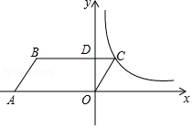
A．$\frac{\sqrt{3}}{3}$ B．$\frac{\sqrt{3}}{2}$ C．$\frac{2\sqrt{3}}{3}$ D．$\sqrt{3}$
【考点】G6：反比例函数图象上点的坐标特征；L5：平行四边形的性质．
【分析】根据平行四边形的性质得出点B的横坐标，再由DB：DC=3：1得出点C的横坐标，由∠BAO=60°，得∠COD，即可得出点C坐标，即可得出k的值．
【解答】解：∵四边形ABCD是平行四边形，点A的坐标为（﹣4，0），
∴BC=4，
∵DB：DC=3：1，
∴B（﹣3，OD），C（1，OD），
∵∠BAO=60°，
∴∠COD=30°，
∴OD=$\sqrt{3}$，
∴C（1，$\sqrt{3}$），
∴k=$\sqrt{3}$，
故选D．
【点评】本题考查了平行四边形的性质，掌握平行四边形的性质以及反比例函数图象上点的坐标特征是解题的关键．

二、填空题（每题3分，满分18分，将答案填在答题纸上）
9．（3分）（2017•长春）计算：$\sqrt{2}$×$\sqrt{3}$= $\sqrt{6}$ ．
【考点】75：二次根式的乘除法．
【分析】根据二次根式的乘法法则进行计算即可．
【解答】解：$\sqrt{2}$×$\sqrt{3}$=$\sqrt{6}$；
故答案为：$\sqrt{6}$．
【点评】此题考查了二次根式的乘法，掌握二次根式的运算法则：乘法法则$\sqrt{a}⋅\sqrt{b}$=$\sqrt{ab}$是本题的关键，是一道基础题．

10．（3分）（2017•长春）若关于x的一元二次方程x²+4x+a=0有两个相等的实数根，则a的值是 4 ．
【考点】AA：根的判别式．
【分析】根据方程的系数结合根的判别式，即可得出△=16﹣4a=0，解之即可得出a值．
【解答】解：∵关于x的一元二次方程x²+4x+a=0有两个相等的实数根，
∴△=4²﹣4a=16﹣4a=0，
解得：a=4．
故答案为：4．
【点评】本题考查了根的判别式，牢记“当△=0时，方程有两个相等的实数根”是解题的关键．

11．（3分）（2017•长春）如图，直线a∥b∥c，直线l₁，l₂与这三条平行线分别交于点A，B，C和点D，E，F．若AB：BC=1：2，DE=3，则EF的长为 6 ．
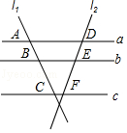
【考点】S4：平行线分线段成比例．
【分析】由a∥b∥c，可得$\frac{AB}{BC}$=$\frac{DE}{EF}$，由此即可解决问题．
【解答】解：∵a∥b∥c，
∴$\frac{AB}{BC}$=$\frac{DE}{EF}$，
∴$\frac{1}{2}$=$\frac{3}{EF}$，
∴EF=6，
故答案为6．
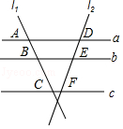
【点评】本题考查平行线分线段成比例定理，解题的关键是正确应用平行线分线段成比例定理，属于中考常考题型．

12．（3分）（2017•长春）如图，则△ABC中，∠BAC=100°，AB=AC=4，以点B为圆心，BA长为半径作圆弧，交BC于点D，则$\hat{AD}$的长为 $\frac{8π}{9}$ ．（结果保留π）
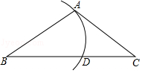
【考点】MN：弧长的计算．
【分析】先根据等边对等角以及三角形内角和定理求出∠B的度数，再代入弧长公式计算即可．
【解答】解：∵△ABC中，∠BAC=100°，AB=AC，
∴∠B=∠C=$\frac{1}{2}$（180°﹣100°）=40°，
∵AB=4，
∴$\hat{AD}$的长为$\frac{40π×4}{180}$=$\frac{8π}{9}$．
故答案为$\frac{8π}{9}$．
【点评】本题考查了弧长公式：l=$\frac{nπR}{180}$（弧长为l，圆心角度数为n，圆的半径为R），也考查了等腰三角形的性质以及三角形内角和定理．

13．（3分）（2017•长春）如图①，这个图案是我国汉代的赵爽在注解《周髀算经》时给出的，人们称它为“赵爽弦图”．此图案的示意图如图②，其中四边形ABCD和四边形EFGH都是正方形，△ABF、△BCG、△CDH、△DAE是四个全等的直角三角形．若EF=2，DE=8，则AB的长为 10 ．
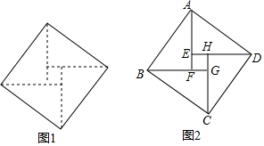
【考点】KR：勾股定理的证明．
【分析】在直角△ABF中，利用勾股定理进行解答即可．
【解答】解：依题意知，BG=AF=DE=8，EF=FG=2
∴BF=BG﹣BF=6，
∴直角△ABF中，利用勾股定理得：AB=$\sqrt{AF^{2}+BF^{2}}$=$\sqrt{8^{2}+6^{2}}$=10．
故答案是：10．
【点评】此题考查勾股定理的证明，解题的关键是得到直角△ABF的两直角边的长度．

14．（3分）（2017•长春）如图，在平面直角坐标系中，△ABC的顶点A在第一象限，点B，C的坐标为（2，1），（6，1），∠BAC=90°，AB=AC，直线AB交x轴于点P．若△ABC与△A'B'C'关于点P成中心对称，则点A'的坐标为 （﹣1，﹣2） ．
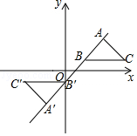
【考点】R7：坐标与图形变化﹣旋转；KW：等腰直角三角形．
【分析】根据等腰直角三角形，可得AB的长，再根据锐角三角函数，可得AD，BD的长，再根据待定系数法，可得函数解析式，根据自变量与函数值得对应关系，可得P点坐标，根据中点坐标公式，可得答案．
【解答】解：如图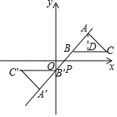，
点B，C的坐标为（2，1），（6，1），得
BC=4．
由∠BAC=90°，AB=AC，
得AB=$\sqrt{2}$，∠ABD=45°，
∴BD=AD=1，
A（3，2），
设AB的解析式为y=kx+b，将A，B点坐标代入，得
$\left\{\begin{aligned}&2k+b=1 \\ &3k+b=2\end{aligned}\right.$，
解得$\left\{\begin{aligned}&k=1 \\ &b=-1\end{aligned}\right.$，
AB的解析式为y=x﹣1，
当y=1时，x=1，即P（1，0），
由中点坐标公式，得
x_{A′}=2x_{P}﹣x_{A}=2﹣3=﹣1，
y_{A′}=2y_{A′}﹣y_{A}=0﹣2=﹣2，
A′（﹣1，﹣2）．
故答案为：（﹣1，﹣2）．
【点评】本题考查了等腰直角三角形，利用等腰直角三角形得出AB的长是解题关键．

三、解答题（本大题共10小题，共78分.解答应写出文字说明、证明过程或演算步骤.）
15．（6分）（2017•长春）先化简，再求值：3a（a²+2a+1）﹣2（a+1）²，其中a=2．
【考点】4J：整式的混合运算—化简求值．
【分析】原式利用单项式乘以多项式，以及完全平方公式化简，去括号合并得到最简结果，把a的值代入计算即可求出值．
【解答】解：原式=3a³+6a²+3a﹣2a²﹣4a﹣2=3a³+4a²﹣a﹣2，
当a=2时，原式=24+16﹣2﹣2═36．
【点评】此题考查了整式的混合运算﹣化简求值，熟练掌握运算法则是解本题的关键．

16．（6分）（2017•长春）一个不透明的口袋中有一个小球，上面分别标有字母a，b，c，每个小球除字母不同外其余均相同，小园同学从口袋中随机摸出一个小球，记下字母后放回且搅匀，再从可口袋中随机摸出一个小球记下字母．用画树状图（或列表）的方法，求小园同学两次摸出的小球上的字母相同的概率．
【考点】X6：列表法与树状图法．
【分析】列表得出所有等可能的情况数，找出两次摸出的小球的标号相同的情况数，即可求出所求的概率．
【解答】解：列表如下：
 | a | b | c
a | （a，a） | （b，a） | （c，a）
b | （a，b） | （b，b） | （c，b）
c | （a，c） | （b，c） | （c，c）
所有等可能的情况有9种，其中两次摸出的小球的标号相同的情况有3种，
则P=$\frac{3}{9}$=$\frac{1}{3}$．
【点评】此题考查了列表法与树状图法，用到的知识点为：概率=所求情况数与总情况数之比．

17．（6分）（2017•长春）如图，某商店营业大厅自动扶梯AB的倾斜角为31°，AB的长为12米，求大厅的距离AC的长．（结果精确到0.1米）（参考数据：sin31°=0.515，cos31°=0.857，tan31°=0.60）
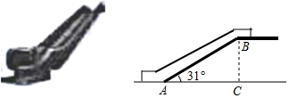
【考点】T9：解直角三角形的应用﹣坡度坡角问题．
【分析】利用余弦函数的定义即可求出AC的长．
【解答】解：过B作地平面的垂线段BC，垂足为C．
在Rt△ABC中，∵∠ACB=90°，
∴AC=AB•cos∠BAC=12×0.857≈10.3（米）．
即大厅的距离AC的长约为10.3米．
【点评】本题考查了解直角三角形的应用﹣坡度坡角问题，把坡面与水平面的夹角α叫做坡角．在解决坡度的有关问题中，一般通过作高构成直角三角形，坡角即是一锐角，坡度实际就是一锐角的正切值，水平宽度或铅直高度都是直角边，实质也是解直角三角形问题．

18．（7分）（2017•长春）某校为了丰富学生的课外体育活动，购买了排球和跳绳．已知排球的单价是跳绳的单价的3倍，购买跳绳共花费750元，购买排球共花费900元，购买跳绳的数量比购买排球的数量多30个，求跳绳的单价．
【考点】B7：分式方程的应用．
【分析】首先设跳绳的单价为x元，则排球的单价为3x元，根据题意可得等量关系：750元购进的跳绳个数﹣900元购进的排球个数=30，依此列出方程，再解方程可得答案．
【解答】解：设跳绳的单价为x元，则排球的单价为3x元，
依题意得：$\frac{750}{x}$﹣$\frac{900}{3x}$=30，
解方程，得x=15．
经检验：x=15是原方程的根，且符合题意．
答：跳绳的单价是15元．
【点评】此题主要考查了分式方程的应用，关键是正确理解题意，找出题目中的等量关系，列出方程．

19．（7分）（2017•长春）如图，在菱形ABCD中，∠A=110°，点E是菱形ABCD内一点，连结CE绕点C顺时针旋转110°，得到线段CF，连结BE，DF，若∠E=86°，求∠F的度数．
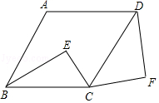
【考点】R2：旋转的性质；L8：菱形的性质．
【分析】由菱形的性质有BC=CD，∠BCD=∠A=110°，根据旋转的性质知CE=CF，∠ECF=∠BCD=110°，于是得到∠BCE=∠DCF=110°﹣∠DCE，根据三角形的判定证得△BCE≌△DCF，根据三角形的性质即可得到结论．
【解答】解：∵菱形ABCD，
∴BC=CD，∠BCD=∠A=110°，
由旋转的性质知，CE=CF，∠ECF=∠BCD=110°，
∴∠BCE=∠DCF=110°﹣∠DCE，
在△BCE和△DCF中，$\left\{\begin{aligned}&BC=CD \\ &∠BCE=∠DCF \\ &CE=CF\end{aligned}\right.$，
∴△BCE≌△DCF，
∴∠F=∠E=86°．
【点评】本题主要考查了菱形的性质，旋转的性质，三角形的性质和判定，由旋转的性质得到CE=CF，∠ECF=∠BCD是解题的关键．

20．（7分）（2017•长春）某校八年级学生会为了解本年级600名学生的睡眠情况，将同学们某天的睡眠时长t（小时）分为A，B，C，D，E（A：9≤t≤24；B：8≤t＜9；C：7≤t＜8；D：6≤t＜7；E：0≤t＜6）五个选项，进行了一次问卷调查，随机抽取n名同学的调查问卷并进行了整理，绘制成如下条形统计图，根据统计图提供的信息解答下列问题：
（1）求n的值；
（2）根据统计结果，估计该年级600名学生中睡眠时长不足7小时的人数．
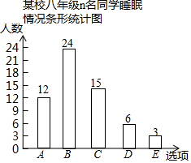
【考点】V8：频数（率）分布直方图；V5：用样本估计总体．
【分析】（1）将各频数相加即可；
（2）先计算不足7小时（即最后两组：D和E组），两组的百分比，与总人数600的积就是结果．
【解答】解：（1）n=12+24+15+6+3=60；
（2）（6+3）÷60×600=90，
答：估计该年级600名学生中睡眠时长不足7小时的人数为90人．
【点评】本题考查的是条形统计图的综合运用．读懂统计图，从统计图中得到必要的信息是解决问题的关键．条形统计图能清楚地表示出每个项目的数据．

21．（8分）（2017•长春）甲、乙两车间同时开始加工一批服装．从幵始加工到加工完这批服装甲车间工作了9小时，乙车间在中途停工一段时间维修设备，然后按停工前的工作效率继续加工，直到与甲车间同时完成这批服装的加工任务为止．设甲、乙两车间各自加工服装的数量为y（件）．甲车间加工的时间为x（时），y与x之间的函数图象如图所示．
（1）甲车间每小时加工服装件数为 80 件；这批服装的总件数为 1140 件．
（2）求乙车间维修设备后，乙车间加工服装数量y与x之间的函数关系式；
（3）求甲、乙两车间共同加工完1000件服装时甲车间所用的时间．
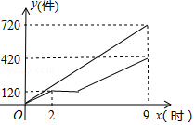
【考点】FH：一次函数的应用．
【分析】（1）根据工作效率=工作总量÷工作时间，即可求出甲车间每小时加工服装件数，再根据这批服装的总件数=甲车间加工的件数+乙车间加工的件数，即可求出这批服装的总件数；
（2）根据工作效率=工作总量÷工作时间，即可求出乙车间每小时加工服装件数，根据工作时间=工作总量÷工作效率结合工作结束时间，即可求出乙车间修好设备时间，再根据加工的服装总件数=120+工作效率×工作时间，即可求出乙车间维修设备后，乙车间加工服装数量y与x之间的函数关系式；
（3）根据加工的服装总件数=工作效率×工作时间，求出甲车间加工服装数量y与x之间的函数关系式，将甲、乙两关系式相加令其等于1000，求出x值，此题得解．
【解答】解：（1）甲车间每小时加工服装件数为720÷9=80（件），
这批服装的总件数为720+420=1140（件）．
故答案为：80；1140．
（2）乙车间每小时加工服装件数为120÷2=60（件），
乙车间修好设备的时间为9﹣（420﹣120）÷60=4（时）．
∴乙车间维修设备后，乙车间加工服装数量y与x之间的函数关系式为y=120+60（x﹣4）=60x﹣120（4≤x≤9）．
（3）甲车间加工服装数量y与x之间的函数关系式为y=80x，
当80x+60x﹣120=1000时，x=8．
答：甲、乙两车间共同加工完1000件服装时甲车间所用的时间为8小时．
【点评】本题考查了一次函数的应用以及解一元一次方程，解题的关键是：（1）根据数量关系，列式计算；（2）根据数量关系，找出乙车间维修设备后，乙车间加工服装数量y与x之间的函数关系式；（3）根据数量关系，找出甲车间加工服装数量y与x之间的函数关系式．

22．（9分）（2017•长春）【再现】如图①，在△ABC中，点D，E分别是AB，AC的中点，可以得到：DE∥BC，且DE=$\frac{1}{2}$BC．（不需要证明）
【探究】如图②，在四边形ABCD中，点E，F，G，H分别是AB，BC，CD，DA的中点，判断四边形EFGH的形状，并加以证明．
【应用】在（1）【探究】的条件下，四边形ABCD中，满足什么条件时，四边形EFGH是菱形？你添加的条件是： AC=BD ．（只添加一个条件）
（2）如图③，在四边形ABCD中，点E，F，G，H分别是AB，BC，CD，DA的中点，对角线AC，BD相交于点O．若AO=OC，四边形ABCD面积为5，则阴影部分图形的面积和为 $\frac{5}{4}$ ．
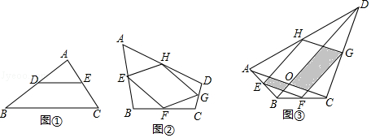
【考点】LO：四边形综合题．
【分析】【探究】利用三角形的中位线定理可得出HG=EF、EF∥GH，继而可判断出四边形EFGH的形状；
【应用】（1）同【探究】的方法判断出EF=$\frac{1}{2}$AC，即可判断出EF=FG，即可得出结论；
（2）先判断出S_{△BCD}=4S_{△CFG}，同理：S_{△ABD}=4S_{△AEH}，进而得出S_{四边形EFGH}=$\frac{5}{2}$，再判断出OM=ON，进而得出S_{阴影}=$\frac{1}{2}$S_{四边形EFGH}即可．
【解答】解：【探究】平行四边形．
理由：如图1，连接AC，
∵E是AB的中点，F是BC的中点，
∴EF∥AC，EF=$\frac{1}{2}$AC，
同理HG∥AC，HG=$\frac{1}{2}$AC，
综上可得：EF∥HG，EF=HG，
故四边形EFGH是平行四边形．
【应用】（1）添加AC=BD，
理由：连接AC，BD，同（1）知，EF=$\frac{1}{2}$AC，
同【探究】的方法得，FG=$\frac{1}{2}$BD，
∵AC=BD，
∴EF=FG，
∵四边形EFGH是平行四边形，
∴▱EFGH是菱形；
故答案为AC=BD；
（2）如图2，由【探究】得，四边形EFGH是平行四边形，
∵F，G是BC，CD的中点，
∴FG∥BD，FG=$\frac{1}{2}$BD，
∴△CFG∽△CBD，
∴$\frac{S_{△CFG}}{S_{△BCD}}=\frac{1}{4}$，
∴S_{△BCD}=4S_{△CFG}，
同理：S_{△ABD}=4S_{△AEH}，
∵四边形ABCD面积为5，
∴S_{△BCD}+S_{△ABD}=5，
∴S_{△CFG}+S_{△AEH}=$\frac{5}{4}$，
同理：S_{△DHG}+S_{△BEF}=$\frac{5}{4}$，
∴S_{四边形EFGH}=S_{四边形ABCD}﹣（S_{△CFG}+S_{△AEH}+S_{△DHG}+S_{△BEF}）=5﹣$\frac{5}{2}$=$\frac{5}{2}$，
设AC与FG，EH相交于M，N，EF与BD相交于P，
∵FG∥BD，FG=$\frac{1}{2}$BD，
∴CM=OM=$\frac{1}{2}$OC，
同理：AN=ON=$\frac{1}{2}$OA，
∵OA=OC，
∴OM=ON，
易知，四边形ENOP，FMOP是平行四边形，
∴S_{阴影}=$\frac{1}{2}$S_{四边形EFGH}=$\frac{5}{4}$，
故答案为$\frac{5}{4}$．
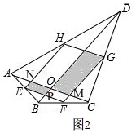
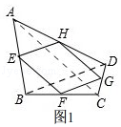
【点评】此题是四边形综合题，主要考查了三角形的中位线定理，平行四边形的判定，菱形的判定，相似三角形的判定和性质，解【探究】的关键是判断出HG∥AC，HG=$\frac{1}{2}$AC，解【应用】的关键是判断出S_{四边形EFGH}=$\frac{5}{2}$，是一道基础题目．

23．（10分）（2017•长春）如图①，在Rt△ABC中，∠C=90°，AB=10，BC=6，点P从点A出发，沿折线AB﹣BC向终点C运动，在AB上以每秒5个单位长度的速度运动，在BC上以每秒3个单位长度的速度运动，点Q从点C出发，沿CA方向以每秒$\frac{4}{3}$个单位长度的速度运动，P，Q两点同时出发，当点P停止时，点Q也随之停止．设点P运动的时间为t秒．
（1）求线段AQ的长；（用含t的代数式表示）
（2）连结PQ，当PQ与△ABC的一边平行时，求t的值；
（3）如图②，过点P作PE⊥AC于点E，以PE，EQ为邻边作矩形PEQF，点D为AC的中点，连结DF．设矩形PEQF与△ABC重叠部分图形的面积为S．①当点Q在线段CD上运动时，求S与t之间的函数关系式；②直接写出DF将矩形PEQF分成两部分的面积比为1：2时t的值．
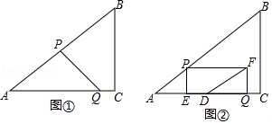
【考点】LO：四边形综合题．
【分析】（1）利用勾股定理先求出AC，根据AQ=AC﹣CQ即可解决问题；
（2）分两种情形列出方程求解即可；
（3）①分三种情形a、如图1中，当0≤t≤$\frac{3}{2}$时，重叠部分是四边形PEQF．b、如图2中，当$\frac{3}{2}$＜t≤2时，重叠部分是四边形PNQE．C、如图3中，当2＜t≤3时，重叠部分是五边形MNPBQ．分别求解即可；
②分两种情形a、如图4中，当DE：DQ=1：2时，DF将矩形PEQF分成两部分的面积比为1：2．b、如图5中，当NE：PN=1：2时，DF将矩形PEQF分成两部分的面积比为1：2．分别列出方程即可解决问题；
【解答】解：（1）在Rt△ABC中，∵∠C=90°，AB=10，BC=6，
∴AC=$\sqrt{AB^{2}-BC^{2}}$=$\sqrt{10^{2}-6^{2}}$=8，
∵CQ=$\frac{4}{3}$t，
∴AQ=8﹣$\frac{4}{3}$t（0≤t≤4）．

（2）①当PQ∥BC时，$\frac{AP}{AB}$=$\frac{AQ}{AC}$，
∴$\frac{5t}{10}$=$\frac{8-\frac{4}{3}t}{8}$，
∴t=$\frac{3}{2}$s．
②当PQ∥AB时，$\frac{CQ}{CA}$=$\frac{CP}{CB}$，
∴$\frac{\frac{4}{3}t}{8}$=$\frac{6-3(t-2)}{6}$，
∴t=3，
综上所述，t=$\frac{3}{2}$s或3s时，当PQ与△ABC的一边平行．

（3）①如图1中，a、当0≤t≤$\frac{3}{2}$时，重叠部分是四边形PEQF．
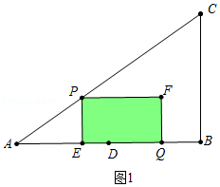
S=PE•EQ=3t•（8﹣4t﹣$\frac{4}{3}$t）=﹣16t²+24t．
b、如图2中，当$\frac{3}{2}$＜t≤2时，重叠部分是四边形PNQE．
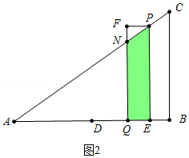
S=S_{四边形PEQF}﹣S_{△PFN}=（16t²﹣24t）﹣$\frac{1}{2}$•$\frac{4}{5}$（$\frac{16}{3}$t﹣8）•$\frac{3}{5}$（$\frac{16}{3}t$﹣8）=$\frac{688}{75}$t²﹣$\frac{88}{25}$t﹣$\frac{384}{25}$．
C、如图3中，当2＜t≤3时，重叠部分是五边形MNPBQ．
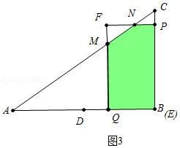
S=S_{四边形PBQF}S_{△FNM}=$\frac{4}{3}$t•[6﹣3（t﹣2）]﹣$\frac{1}{2}$•[$\frac{4}{3}$t﹣4（t﹣2）]•$\frac{3}{4}$[$\frac{4}{3}$t﹣4（t﹣2）]=﹣$\frac{20}{3}$t²+30t﹣24．
综上所述，S=$\{\begin{matrix}-16t^{2}+24t & (0≤t≤\frac{3}{2}) \\ \frac{688}{75}t^{2}-\frac{88}{25}t-\frac{384}{24} & (\frac{3}{2}＜t≤2) \\ -\frac{20}{3}t^{2}+30t-24 & (2＜t≤3)\end{matrix}$．

②a、如图4中，当DE：DQ=1：2时，DF将矩形PEQF分成两部分的面积比为1：2．
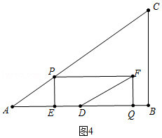
则有（3﹣3t）：（3﹣$\frac{4}{3}$t）=1：2，解得t=$\frac{9}{14}$s，
b、如图5中，当NE：PN=1：2时，DF将矩形PEQF分成两部分的面积比为1：2．
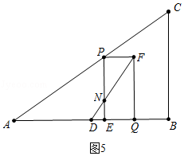
∴DE：DQ=NE：FQ=1：3，
∴（3t﹣3）：（3﹣$\frac{4}{3}$t）=1：3，
解得t=$\frac{36}{31}$s，
综上所述，当t=$\frac{9}{14}$s或$\frac{36}{31}$s时，DF将矩形PEQF分成两部分的面积比为1：2．
【点评】本题考查四边形综合题、矩形的性质、勾股定理、相似三角形的性质和判定、平行线分线段成比例定理等知识，解题的关键是学会用分类讨论的思想思考问题，学会构建方程解决问题，属于中考压轴题．

24．（12分）（2017•长春）定义：对于给定的两个函数，任取自变量x的一个值，当x＜0时，它们对应的函数值互为相反数；当x≥0时，它们对应的函数值相等，我们称这样的两个函数互为相关函数．例如：一次函数y=x﹣1，它们的相关函数为y=$\left\{\begin{aligned}&-x+1(x＜0) \\ &x-1(x≥0)\end{aligned}\right.$．
（1）已知点A（﹣5，8）在一次函数y=ax﹣3的相关函数的图象上，求a的值；
（2）已知二次函数y=﹣x²+4x﹣$\frac{1}{2}$．①当点B（m，$\frac{3}{2}$）在这个函数的相关函数的图象上时，求m的值；
②当﹣3≤x≤3时，求函数y=﹣x²+4x﹣$\frac{1}{2}$的相关函数的最大值和最小值；
（3）在平面直角坐标系中，点M，N的坐标分别为（﹣$\frac{1}{2}$，1），（$\frac{9}{2}$，1}），连结MN．直接写出线段MN与二
次函数y=﹣x²+4x+n的相关函数的图象有两个公共点时n的取值范围．
【考点】HF：二次函数综合题．
【分析】（1）函数y=ax﹣3的相关函数为y=$\left\{\begin{aligned}&-ax+3(x＜0) \\ &ax-3(x≥0)\end{aligned}\right.$，将然后将点A（﹣5，8）代入y=﹣ax+3求解即可；
（2）二次函数y=﹣x²+4x﹣$\frac{1}{2}$的相关函数为y=$\left\{\begin{aligned}&x^{2}-4x+\frac{1}{2}(x＜0) \\ &-x^{2}+4x-\frac{1}{2}(x≥0)\end{aligned}\right.$，①分为m＜0和m≥0两种情况将点B的坐标代入对应的关系式求解即可；②当﹣3≤x＜0时，y=x²﹣4x+$\frac{1}{2}$，然后可 此时的最大值和最小值，当0≤x≤3时，函数y=﹣x²+4x﹣$\frac{1}{2}$，求得此时的最大值和最小值，从而可得到当﹣3≤x≤3时的最大值和最小值；
（3）首先确定出二次函数y=﹣x²+4x+n的相关函数与线段MN恰好有1个交点、2个交点、3个交点时n的值，然后结合函数图象可确定出n的取值范围．
【解答】解：（1）函数y=ax﹣3的相关函数为y=$\left\{\begin{aligned}&-ax+3(x＜0) \\ &ax-3(x≥0)\end{aligned}\right.$，将点A（﹣5，8）代入y=﹣ax+3得：5a+3=8，解得：a=1．
（2）二次函数y=﹣x²+4x﹣$\frac{1}{2}$的相关函数为y=$\left\{\begin{aligned}&x^{2}-4x+\frac{1}{2}(x＜0) \\ &-x^{2}+4x-\frac{1}{2}(x≥0)\end{aligned}\right.$
①当m＜0时，将B（m，$\frac{3}{2}$）代入y=x²﹣4x+$\frac{1}{2}$得m²﹣4m+$\frac{1}{2}$=$\frac{3}{2}$，解得：m=2+$\sqrt{5}$（舍去）或m=2﹣$\sqrt{5}$．
当m≥0时，将B（m，$\frac{3}{2}$）代入y=﹣x²+4x﹣$\frac{1}{2}$得：﹣m²+4m﹣$\frac{1}{2}$=$\frac{3}{2}$，解得：m=2+$\sqrt{2}$或m=2﹣$\sqrt{2}$．
综上所述：m=2﹣$\sqrt{5}$或m=2+$\sqrt{2}$或m=2﹣$\sqrt{2}$．
②当﹣3≤x＜0时，y=x²﹣4x+$\frac{1}{2}$，抛物线的对称轴为x=2，此时y随x的增大而减小，
∴此时y的最大值为$\frac{43}{2}$．
当0≤x≤3时，函数y=﹣x²+4x﹣$\frac{1}{2}$，抛物线的对称轴为x=2，当x=0有最小值，最小值为﹣$\frac{1}{2}$，当x=2时，有最大值，最大值y=$\frac{7}{2}$．
综上所述，当﹣3≤x≤3时，函数y=﹣x²+4x﹣$\frac{1}{2}$的相关函数的最大值为$\frac{43}{2}$，最小值为﹣$\frac{1}{2}$；
（3）如图1所示：线段MN与二次函数y=﹣x²+4x+n的相关函数的图象恰有1个公共点．
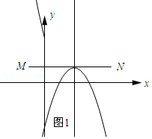
所以当x=2时，y=1，即﹣4+8+n=1，解得n=﹣3．
如图2所示：线段MN与二次函数y=﹣x²+4x+n的相关函数的图象恰有3个公共点
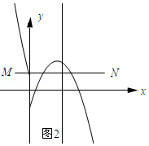
∵抛物线y=x²﹣4x﹣n与y轴交点纵坐标为1，
∴﹣n=1，解得：n=﹣1．
∴当﹣3＜n≤﹣1时，线段MN与二次函数y=﹣x²+4x+n的相关函数的图象恰有2个公共点．
如图3所示：线段MN与二次函数y=﹣x²+4x+n的相关函数的图象恰有3个公共点．
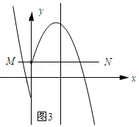
∵抛物线y=﹣x²+4x+n经过点（0，1），
∴n=1．
如图4所示：线段MN与二次函数y=﹣x²+4x+n的相关函数的图象恰有2个公共点．
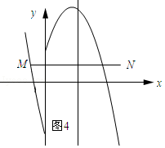
∵抛物线y=x²﹣4x﹣n经过点M（﹣$\frac{1}{2}$，1），
∴$\frac{1}{4}$+2﹣n=1，解得：n=$\frac{5}{4}$．
∴1＜n≤$\frac{5}{4}$时，线段MN与二次函数y=﹣x²+4x+n的相关函数的图象恰有2个公共点．
综上所述，n的取值范围是﹣3＜n≤﹣1或1＜n≤$\frac{5}{4}$．
【点评】本题主要考查的是二次函数的综合应用，解答本题主要应用了二次函数的图象和性质、函数图象上点的坐标与函数解析式的关系，求得二次函数y=﹣x²+4x+n的相关函数与线段MN恰好有1个交点、2个交点、3个交点时n的值是解题的关键．

